

รายงานการปฏิบัติราชการประจำเดือน ตุลาคม
ประจำปีงบประมาณ พ.ศ. 2567
สถานีตำรวจภูธรเวียงต้า

งานป้องกันปราบปราม
เมื่อวันที่ 6 ตุลาคม 2566 ได้มีการดำเนินการตามโครงการครูแดร์ ร.ต.ต.ชัชวาลย์ สำเภา ครูตำรวจ D.A.R.E สภ.เวียงต้า เข้าทำการสอนเด็กนักเรียน ชั้นประถมศึกษาปีที่ 5 โรงเรียนบ้านเหล่า ต.เวียงต้า อ.ลอง จว.แพร่
เมื่อวันที่ 30 ตุลาคม 2566 เจ้าหน้าที่ตำรวจ ร.ต.อ.ธนัท ช่างเหล็ก ร้อยเวร 20 สายตรวจรถยนต์ 201 รักษาความปลอดภัย
ช่วงวันที่ 1 - 31 ตุลาคม 2566 เจ้าหน้าที่ตำรวจร้อยเวร 20 สายตรวจรถยนต์201 ได้ ทำการปล่อยแถว ผลัดเก่า-ใหม่ เข้าแถวเคารพธงขาติ กล่าวอุดมคติตำรวจ ทบทวนยุทธวิธีตำรวจ ชี้แจ้งข้อราชการ ตามนโยบาย สำนักงานตรวจแห่งชาติ โดยให้ออกตรวจตาม police 4.0 เป็นประจำทุกๆวัน
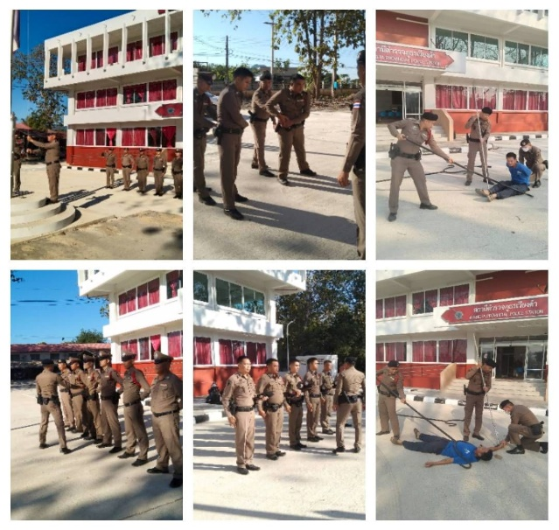
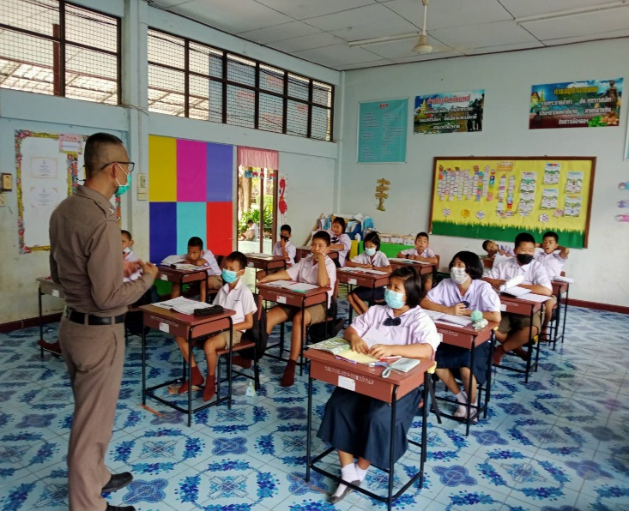


รายงานการปฏิบัติราชการประจำเดือน ตุลาคม
ประจำปีงบประมาณ พ.ศ. 2567
สถานีตำรวจภูธรเวียงต้า

งานป้องกันปราบปราม
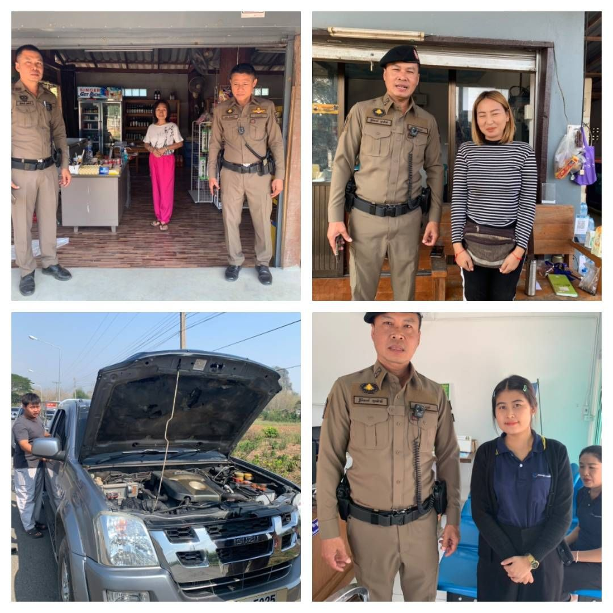
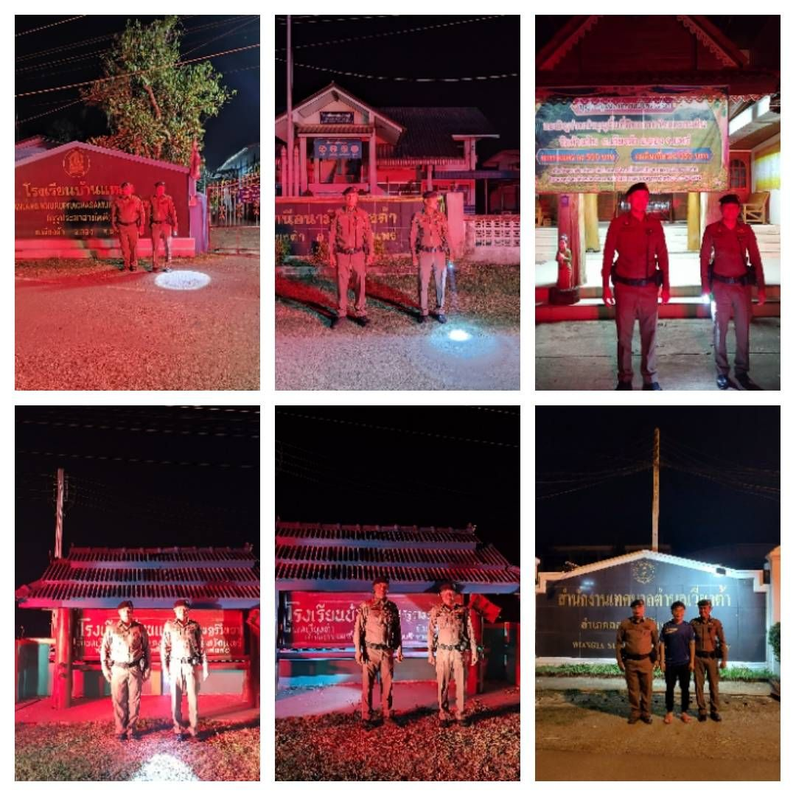
ช่วงวันที่ 1 - 31 ตุลาคม 2566 ร้อยเวร 20 สายตรวจรถยนต์201 ได้มีการออกตรวจ จุดเสี่ยง จุดล่อแหลม ร้านขายของชำในพื้นที่ เพื่อป้องกันเหตุ สร้างความอุ่นใจ และรักษาความปลอดภัยให้แก่ประชาชน จำนวน 2,775 ครั้ง

